勐 海 县 水 务 局 工 作

简 报

第35期

勐海县水务局办公室 2017年7月6日

勐海县水务局督导基层水利财务工作

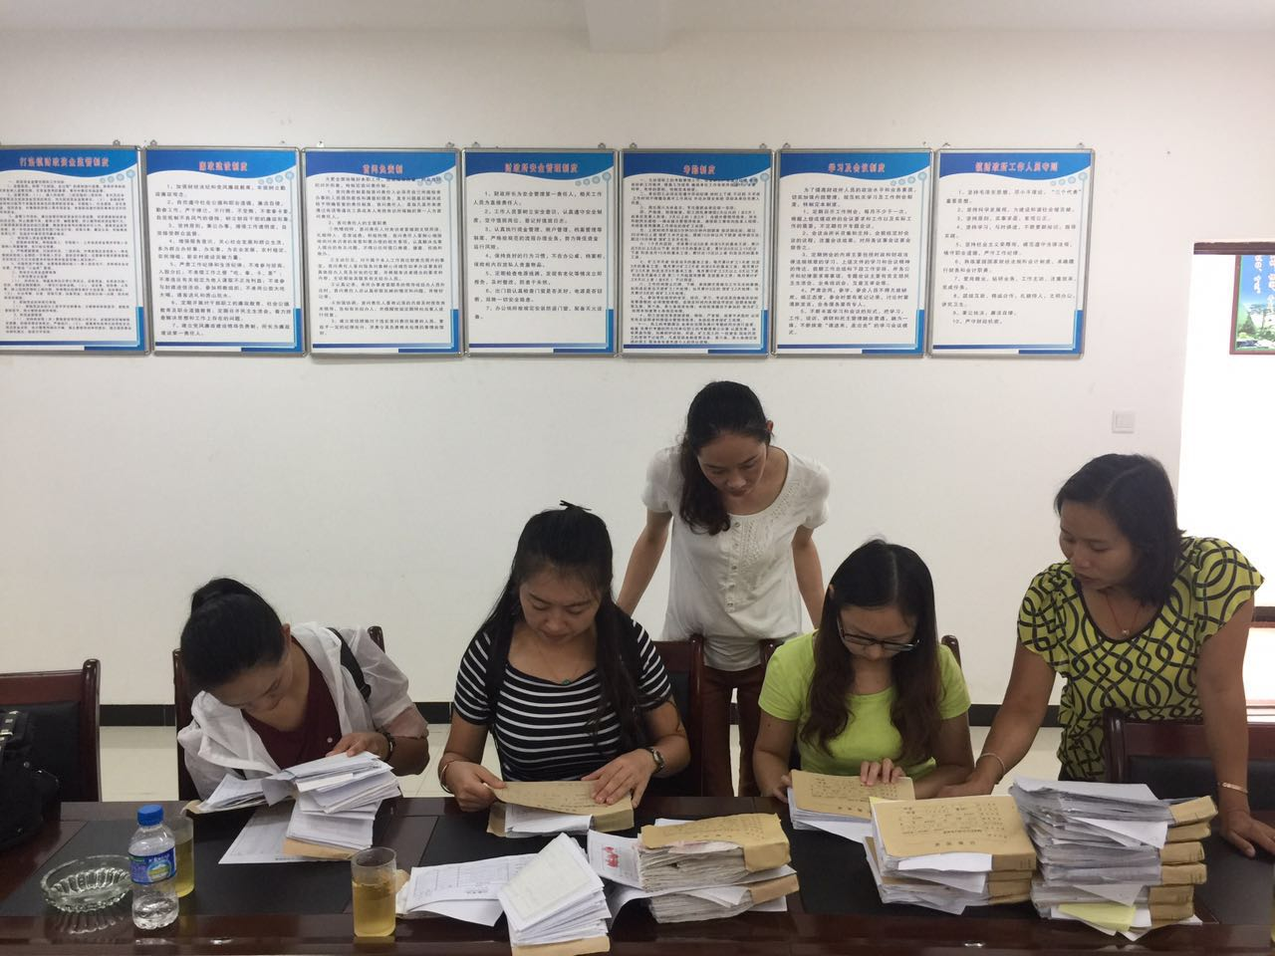
7月5日，县水务局资产财务股及县大型灌区管理局一行9人，到打洛镇财政所及勐混镇财政所督导涉水相关财务工作并收集有关工程项目审计资料。
本次工作主要针对打洛界河二期工程、2016年大灌工程项目征地补偿款及房屋拆迁款发放情况进行核查。检查组认真查看凭证，核对我局汇入财政所补偿款金额与财政所发放金额是否一致，翻阅财政所发放补偿款打款记录及回单明细，并电话抽查农户到账情况，确保补偿款发放到每一位受补农户的手中。同时，检查组就规范记账凭证、原始凭证收集、凭证装订等方面提出了指导意见。（撰稿人：张娟）

